
Dimičeva 9 / 1000 Ljubljana / DŠ:71656944 / MŠ:5010683 / info@mzpm-ljubljana.si / www.mzpm-ljublana.si

V A B I L O

na brezplačno predavanje Mestne zveze prijateljev mladine Ljubljana z naslovom:

ČAS MLADOSTNIŠTVA – KAKO OHRANITI ODNOSE

ki bo 21. februarja 2023 ob 17:00 izvedeno v prostorih OŠ Vide Pregarc

Čas najstništva in mladostništva je vihravo obdobje za veliko število družin. Ne le za starše, tudi za otroke, za celo družino. To je obdobje v katerem naš »otrok« resno odrašča in naš mladi »odrasli« je še vedno otrok. Na delavnici bomo govorili o obdobju adolescence in njenih značilnostih. Spraševali se bomo, zakaj je to obdobje tako naporno za vse? Zakaj ne more biti bolj enostavno in ali si lahko naredimo v družini življenje bolj enostavno? Odgovorili si bomo na vprašanje, kako pri najstniku doseči, da bo deloval sebi v prid in kaj pravzaprav to pomeni? Predvsem pa, kako obdržati odnos, ki nam bo pomagal, da se naš mladostnik ne odtuji.

Predavatelj: uni.dipl.soc. pedagog, Damjan Habe

Veseli bomo Vaše navzočnosti in udeležbe.

Več informacij:
Tanja Povšič
Vodja programov in projektov
Mestna ZPM Ljubljana
E-naslov: tanja.povsic@mzpm-ljubljana.si
Tel: 01/ 434 03 24

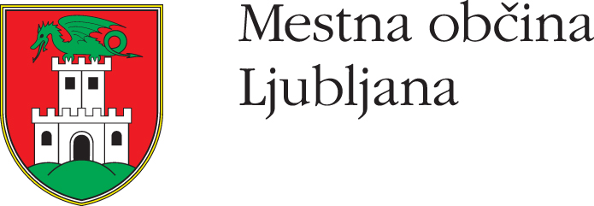
Program Mestne ZPM Ljubljana »Zavestno starševstvo« – predavanja za starše sofinancira

